Όταν το αόρατο χέρι της αγοράς ήρθε σε σύγκρουση με την πραγματικότητα: Η μέρα που ο Άνταμ Σμιθ έκαψε τα ρούχα του
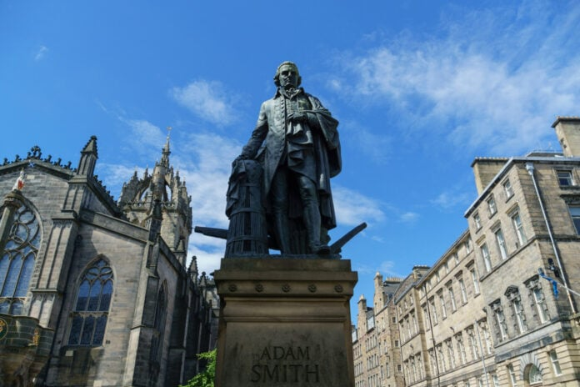
Το βιβλίο που άλλαξε την οικονομική σκέψη και οι αντιφάσεις στη ζωή ενός σπουδαίου φιλοσόφου και οικονομολόγου

Οι Άγγλοι εκδότες Γουίλιαμ Στράχαν και Τόμας Καντέλ δημοσιεύουν το αριστούργημα που θα άλλαζε για πάντα την πορεία της οικονομικής σκέψης: το έργο του Άνταμ Σμιθ «An Inquiry into the Nature and Causes of the Wealth of Nations».
Το ημερολόγιο γράφει 9 Μαρτίου 1776. Σε δύο τόμους, και με 1.000 σελίδες, «Ο Πλούτος των Εθνών» περιγράφει το βιομηχανικό καπιταλιστικό σύστημα και την ανατροπή του εμποροκρατικού μοντέλου που κυριαρχούσε. Στο έργο του, ο Σμιθ αναδεικνύει τη δύναμη του «αόρατου χεριού», την ιδέα ότι το ατομικό συμφέρον οδηγεί, εν αγνοία του, στο κοινωνικό καλό, χωρίς κρατική παρέμβαση.
Η δημοσίευση του έργου δεν είναι απλώς η έκδοση ενός βιβλίου. Είναι η στιγμή που η σύγχρονη οικονομική σκέψη γεννιέται, με ιδέες που θα διαμορφώσουν τις οικονομικές πολιτικές των επόμενων αιώνων. Η έκδοση εξαντλείται μέσα σε λίγους μήνες και το βιβλίο γίνεται αντικείμενο λατρείας, αν και θα χρειαστεί να περιμένει έως το 1778 για να εκτυπωθεί ξανά. Το κόστος του; 36 σελίνια (5 δολάρια). Το 1989 ένα αυθεντικό αντίτυπο πωλείται έναντι 450.000 δολάρια σε δημοπρασία.

Ελεύθερη αγορά, ανταγωνισμός, όχι στους δασμούς
Οι ιδέες του Σμιθ παραμένουν θεμελιώδεις: η ελεύθερη αγορά και ο ανταγωνισμός δεν είναι μόνο μια οικονομική πρακτική, αλλά ένα κοινωνικό αγαθό που προκύπτει από τη φυσική τάξη.
Κατά τον Σμιθ, η κυβέρνηση οφείλει να περιορίζεται στην προστασία των συνόρων και την επιβολή του νόμου, ενώ η ελεύθερη αγορά, χωρίς εμπόδια και περιορισμούς, μπορεί να οδηγήσει στην ευημερία των εθνών.
Ο Σμιθ αντιτίθεται σφοδρά στην κρατική παρέμβαση και θεωρεί ότι η συσσώρευση χρυσού και η προστασία της εγχώριας παραγωγής μέσω δασμών, όπως επιτάσσει το εμποροκρατικό σύστημα, είναι αναχρονιστική και καταστροφική για την ανάπτυξη.
Και ενώ οι θεωρίες του Σμιθ αναδεικνύουν τη δύναμη του ατομισμού για την ευημερία της κοινωνίας, ο ίδιος δεν απορρίπτει την ηθική διάσταση της οικονομίας. Ο άνθρωπος, πιστεύει, πρέπει να ενεργεί με «ευγενές συμφέρον», να σκληραγωγείται στην εργασία και να αποταμιεύει, καθώς μόνο έτσι θα ενισχύσει την βιομηχανία και την καινοτομία.

Οι αντιφάσεις και η πυρά
Αλλά η ίδια η ζωή του Σμιθ γεμίζει με αντιφάσεις. Το 1778 αποκτά θέση στην κυβέρνηση ως Επίτροπος των Τελωνείων της Σκωτίας, όμως όταν ανακαλύπτει ότι ο ίδιος είχε παραβιάσει τους τελωνειακούς νόμους, αποφασίζει να «δώσει το καλό παράδειγμα». Κάνει κάτι που κανένας άνθρωπος της πολιτικής δεν θα τολμούσε: καίει τα ρούχα του, για να εξιλεωθεί και να δείξει την ηθική του ακεραιότητα.
Σχεδόν σαν να ήθελε να εξιλεωθεί, αν μη τι άλλο για την προσωπική του συνείδηση, έγραψε στον Γουίλιαμ Έντεν (Λόρδο Άουκλαντ): «Περίπου μία εβδομάδα μετά τον διορισμό μου ως Επόπτη των Τελωνείων, εξετάζοντας τη λίστα με τα απαγορευμένα είδη (η οποία είναι ανηρτημένη σε κάθε Τελωνείο και αξίζει να τη σκεφτείς), και εξετάζοντας τα ρούχα μου, διαπίστωσα με μεγάλη μου έκπληξη ότι δεν είχα σχεδόν τα πάντα, γραβάτες, μανικετόκουμπα, μαντήλια τσέπης, ήταν απαγορευμένα στη Μεγάλη Βρετανία. Είπα να δώσω το καλό παράδειγμα και τα έκαψα όλα».
Όμως, η ειρωνεία είναι εμφανής. Ο Σμιθ, ο μεγάλος υπερασπιστής του περιορισμένου κράτους, επιλέγει να εμπλακεί ο ίδιος στην κρατική γραφειοκρατία. Το συμβάν αυτό, αν και εξαιρετικά έντονο, φανερώνει την εσωτερική σύγκρουση του ίδιου του Σμιθ, ο οποίος, από τη μια θεωρεί την κυβέρνηση ως κάτι περιττό, αλλά από την άλλη καταλήγει να υποστηρίξει μια θέση εντός αυτής.
Αυτό το περιστατικό, με την καύση των ρούχων του, ίσως ήταν μια στιγμή υπερβολής για τη διατήρηση της ηθικής του καθαρότητας, αλλά ταυτόχρονα μια κίνηση που αποδείκνυε την εσωτερική του πάλη. Η ειρωνεία παραμένει: αν ο Σμιθ είχε παραμείνει μακριά από την κυβέρνηση, ίσως να είχε δημιουργήσει περισσότερα για την ανθρωπότητα.
Τα τελευταία χρόνια του στην κυβέρνηση, τα πέρασε ασχολούμενος με τελωνειακά θέματα και μάλιστα φέρεται να επέβαλε δασμούς – χρησιμοποίησε το εργαλείο που εξηγούσε γιατί πρέπει να απορριφθεί. Όπως παρατήρησε ο συνεργάτης του, Ντάγκλαντ Στιούαρτ, ήταν χαμένη ευκαιρία, «ένα μυαλό σαν το δικό του δεν έπρεπε να σπαταλιέται σε γραφειοκρατικά καθήκοντα».

